**Культурно-массовое мероприятие**

**«БЛАГАЯ ВЕСТЬ»**

***«Чтобы стоять, я должен держаться корней»***

***Б. Гребенщиков***

**Пояснительная записка**

Культура России исторически формировалась под воздействием Православия, и все ее сферы глубоко связаны с Православием. Без знания православной культуры невозможно понять, например, многие тексты Пушкина и Достоевского, из-за чего происходит разрыв культурной традиции поколений. Поэтому православная культура - одна из важнейших для России областей социально-гуманитарного знания. Без знания основ православной культуры адекватное освоение ценностей российской культуры, особенно в ее гуманитарном аспекте, - невозможно, а приобщение к ним затруднено. Это обусловливает познавательную значимость православной культуры для всех обучающихся вне зависимости от их отношения к православной религии и Церкви, мировоззренческого, этнического или конфессионального самоопределения их самих или их родителей (законных представителей).

О роли русской культуры как своеобразного скрепа многонациональной российской общности, краеугольного камня поликультурного русского мира в последнее время все чаще говорят политики и видные общественные деятели. В частности, в послании Федеральному собранию России 12 декабря 2013г президент Р.Ф. В.В. Путин отметил: «…Мы знаем всеохватывающую, объединяющую роль культуры, истории, русского языка для нашего многонационального народа и с учетом этого должны выстраивать государственную политику, в том числе в сфере образования».

По данным Всероссийской переписи 2010г. в городе Нижневартовске проживает 154 907 русских (61, 56%).

В этой связи актуальным и своевременным стало проведение мероприятия на тему «Благая весть», которое является частью цикла мероприятий, направленных на изучение традиций русской культуры и православных традиций. Данное мероприятие ориентировано на формирование и развитие творческих способностей, и нравственное развитие обучающихся.

**Основная часть**

**ЦЕЛЬ:** Создание условий для эмоционального сопереживания духовно – нравственного события.

**Задачи:**

* + - * **способствовать сплочению детей и родителей;**
      * укрепление семейных ценностей;
      * развитие эстетического восприятия и чувств.
      * воспитание бережного отношения к природе.

**Виды работ:**

* ***Беседа: «***О смысле праздника. О праздничных обычаях».
* ***Творческая работа****:*Поделка из соленого теста.
* ***Показ презентации****:*И.И. Левитан. «Март»; А.К. Саврасов. «Грачи прилетели»; А.Г. Венецианов. «На пашне. Весна»; «Благовещение» Икона. Картинки птиц.
* ***Прослушивание музыки****:* С.В. Рахманинов. «Богородице Дева, радуйся» («Всенощное бдение»); П.И. Чайковский. **«**Апрель. Песня жаворонка» из цикла «Времена года»; “В церкви” Чайковский*.*
* ***Чтение наизусть стихотворения А.С. Пушкина «Птичка».***

**Базовые понятия: *Благовещение, Матерь Божия Дева Мария, Архангел Гавриил.***

**Оборудовани*е:***

компьютер, мультимедийный проектор, презентация, музыкальное сопровождение, соленое тесто, стеки, доска.

***Ход мероприятия:***

***I. Организационный момент.***

Звучит фоновая музыка С. Рахманинова «Богородице Дева радуйся», идет показ слайдов с использованием картин И.И. Левитана «Март»; А.К. Саврасова «Грачи прилетели»; А.Г. Венецианова «На пашне. Весна»; Икона «Благовещение»; фото матери с младенцем.

***II. Чтение рассказа   И.О. Шмелева:*** восприятие праздника глазами Вани.

**Ведущий:**

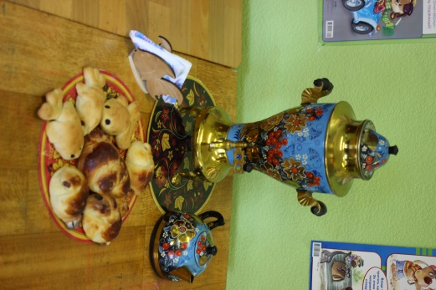…«Праздник такой великий, что никто ничего не должен делать, только радоваться. Если бы не было Благовещения, никаких бы праздников не было Христовых. Мы идем от всенощной и напеваем любимую молитвочку: "Благодатная Мария, Господь с Тобою! Благовещенье, и каждый должен обрадовать кого-то, а то праздник не в праздник будет"…По народному поверью, Благовещение один из самых больших праздников, в этот день разрешается не работать. А кто из вас, дети, знает, что обозначает этот праздник? *(ответы детей)*

**Помощник ведущего** (из старших детей):

«Благовещение» (Дмитрий Захаров)

Капели… Солнечно, привольно…  
Примет весны не перечесть,  
И в перезвоне колокольном  
Благая весть, благая весть!  
И, слыша в звоне колокольном  
Благую, радостную весть,  
Весны вдыхаю воздух вольный  
Есть жизнь, весна, надежда есть!

**Ведущий:**

- А давайте дети вспомним, какие же события послужили основой Благовещения? *(ответы детей)*

**Ведущий:**

Ребята, я хочу напомнить вам трогательную историю, которая и послужила основой праздника. *(В аудиозаписи звучит тихо фоновая музыка “В церкви” Чайковский)*

**Ведущий:**

Когда Мария, будущая мама бога, читала библию, вся её бедная комнатка озарилась каким - то необыкновенным светом, как будто в ней явилось само солнце. Мария взглянула и увидела архангела Гавриила. Он сказал ей, радуйся Мария! Своей скромностью, добротой и любовью ты заслужила себе великую милость, скоро ты станешь мамой и у тебя родиться сын, и ты назовёшь его Иисус. Благую, добрую весть принес Ангел. Это событие и назвали Благовещением, что значит благая весть. Наши дети знают стихи об этом празднике, давайте послушаем их.

***III. Чтение рассказов и стихов***

**Помощник ведущего** (из старших детей):

***А.С. Пушкин «Птичка»***

В чужбине свято наблюдаю

Родной обычай старины:

На волю птичку выпускаю

При светлом празднике весны.

Я стал доступен утешенью,

За что на Бога мне роптать,

Когда хоть одному творенью

Я мог свободу даровать!

***IV. Мастер-класс «Изготовление жаворонков». Показ слайдов презентации****:*соловей, чижик, канарейки, скворец, жаворонок, дрозд.

**Ведущий:**

Что это за птицы? О какой из этих птиц этот рассказ?

**Чтение рассказа:** «Выпускают птиц на волю»

«Бери в руки птичку. Держи — не мни, — говорит он строго. — В небо гляди, как она будет петь улетая. Я до того рад, что даже не вижу птичку — серенькое и тепленькое у меня в руке. Я разжимаю пальцы и слышу — пырхх... — но ничего не вижу. Вторую я уже вижу, на воробья похожа. Я даже ее целую и слышу, как пахнет курочкой. И вот она упорхнула вкось, вымахнула к сараю, села... и нет ее! Мне дают и еще, еще. Это такая радость!»

**Ведущий:**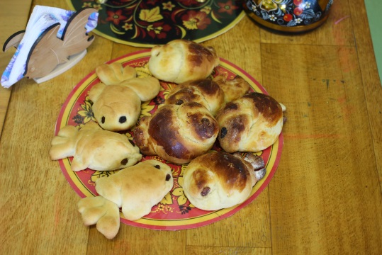

Раньше говорили: "Жаворонки, прилетите, красно лето принесите, зима надоела, весь хлебушек поела!"

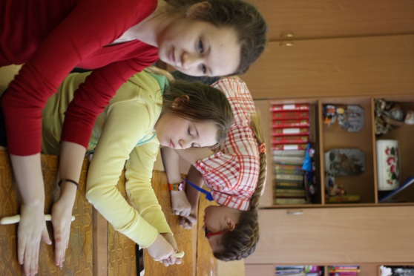Дорогие родители! Давайте будем закликать весну вместе! Мы предлагаем вам сделать жаворонков из соленого теста, чтобы и у нас в доме поселились счастье и весна!

- Прежде чем мы приступим к работе, вспомним правила, которые помогут сделать нашу работу результативной, безопасной, а поделка получится аккуратной и красивой.

- Ребята, давайте вспомним какие правила нужно соблюдать при работе с инструментами? *(ответы детей)*

**Этапы работы:**

- Скатываем колобок;

- Раскатываем колбаску;

- Завязываем узел;

- Оформляем носик;

- Оформляем хвостик;

- Делаем глазки;

- Оформляем крылышки;

- Работа готова.

***V. Выставка работ, фото на память.***

***Звучит фонограмма «пение жаворонка», ведущий читает стихотворение***

***В. Жуковский «Жаворонок»***

На солнце темный лес зардел,

В долине пар белеет тонкий,

И песню раннюю запел

В лазури жаворонок звонкий.

Он голосисто с вышины

Поет, на солнышке сверкая:

Весна пришла к нам молодая,

Я здесь пою приход весны.

Здесь так легко мне, так радушно,

Так беспредельно, так воздушно;

Весь божий мир здесь вижу я.

И славит бога песнь моя!

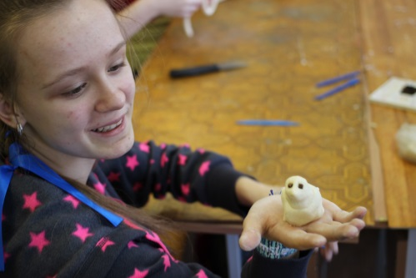

- Посмотрите, какие замечательные жаворонки у нас получились, потому что мы вложили в них свой труд и большое желание ускорить приближение весны, а ваши жаворонки будут приносить вам только благие вести!

**Подведение итогов.**

С родителями была проведена рефлексия удовлетворённости мероприятием с использованием атласных цветных лент, которые развешивались на ветку дерева (красный цвет-мероприятием удовлетворены полностью, хотим посетить еще; синий цвет-мероприятием удовлетворены частично; желтый цвет – мероприятие не понравилось.)

**Список источников:**

1. Иванов, И.П. Энциклопедия коллективных творческих дел/ И.П. Иванов.- М.: Педагогика, 1989. – 122 с.
2. Лобачёва, С.И. Организация досуговых, творческих и игровых мероприятий в летнем лагере 1 – 11 классы./С.И. Лобачёва. – М.: ВАКО, 2007. – 208с.
3. Педагогический словарь [Электронный ресурс] / Под ред. Г. М. Коджаспировой, А. Ю. Коджаспирова - М.,2005. -Режим доступа:http://pedagogical.academic.ru/634/Принцип культуросооб-разности
4. Послание Федеральному собранию России 12 декабря 2013г президента Р.Ф. В.В. Путина [Электронный ресурс]. - Режим доступа: http://www.kremlin.ru/news/18328
5. Технология обучения: творческое погружение в народную культуру [Электронный ресурс]. - Режим доступа: http://www.openclass.ru/node/290647
6. Виртуальная экскурсия по Храму Христа Спасителя. - http://spas.kz/tur-po-khramu